Załącznik nr 2- Część 2
SZCZEGÓŁOWY OPIS PRZEDMIOTU ZAMÓWIENIA
Dostawa i montaż urządzeń siłowni zewnętrznej oraz urządzeń zabawowych
na terenie gminy Gołdap

Część 2- Dostawa i montaż urządzeń zabawowych oraz siłowni zewnętrznej na plac zabaw w miejscowości Kośmidry

Przedmiotem zamówienia jest dostawa i montaż urządzeń zabawowych oraz siłowni zewnętrznej na plac zabaw w miejscowości Kośmidry (dz. nr geod. 254/122, obręb Kośmidry), tj.:
1) urządzenie siłowni zewnętrznej- wioślarz wolnostojący
2) urządzenie zabawowe- huśtawka „ważka” podwójna
3) urządzenie zabawowe- stolik do gry w szachy lub warcaby
4) element małej architektury- ławka

Ze względu na specyfikę przedmiotu zamówienia, Zamawiający nie może opisać przedmiotu zamówienia za pomocą dokładnie dostatecznych określeń, zwłaszcza w zakresie wyglądu urządzeń, dlatego posługuje się przykładowymi wizualizacjami urządzenia.
Podstawowe wymagane parametry urządzenia:
1) Urządzenie siłowni zewnętrznej- wioślarz wolnostojący:
- urządzenie montowane na tzw. "nodze",
- element nośny wykonany ze stalowej rury ocynkowanej i malowanej proszkowo o średnicy min. 80 mm, grubość ścianek rur min 3mm,
- uchwyty i pozostałe urządzenia rurowe o średnicy min. 25 mm, wykonane z rur stalowych ocynkowanych i malowanych proszkowo,
- poręcze i pozostałe elementy wykonane ze stali,
- rączki lub inne elementy powinny być wykonane z materiałów gumowych odpornych na warunki atmosferyczne, zewnętrzne,
- montaż urządzenia siłowni zewnętrznej odbywać się będzie zgodnie z obowiązującymi przepisami i zaleceniami producenta, z takim zastrzeżeniem, że fundamenty muszą być stabilne i bezpieczne oraz posadowione zgodnie z obowiązującą normą ze wskazaniem, że fundament betonowy należy zasypać ziemią,

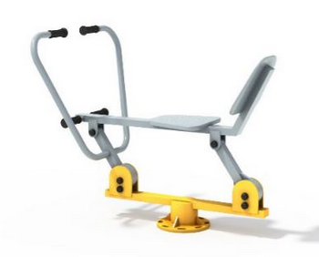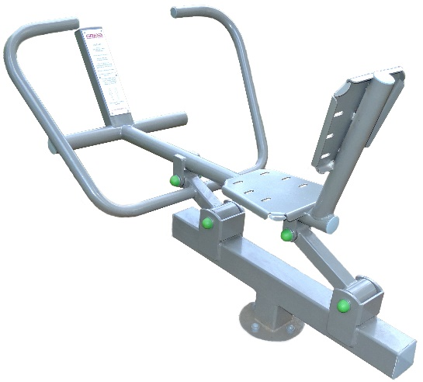
Wizualizacja nr 1

2) Urządzenie zabawowe- huśtawka „ważka” podwójna
- huśtawka o konstrukcji metalowej, malowana proszkowo,
- huśtawka podwójna, tj. z dwiema równoważniami,
- siedziska z płyty HDPE,
- rączki lub inne elementy powinny być wykonane z materiałów gumowych odpornych na warunki atmosferyczne, zewnętrzne,
- montaż urządzenia zgodnie z obowiązującymi przepisami i zaleceniami producenta, z takim zastrzeżeniem, że fundamenty muszą być stabilne i bezpieczne oraz posadowione zgodnie
z obowiązującą normą ze wskazaniem, że fundament betonowy należy zasypać ziemią.

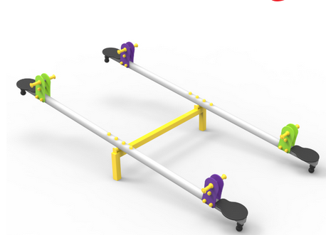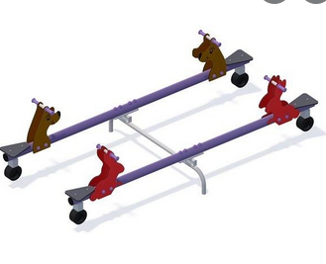

Wizualizacja nr 2
3) Urządzenie zabawowe- stolik do gry w szachy lub warcaby
- urządzenie o konstrukcji metalowej podstawy, malowane proszkowo,
- urzmądznie skąłdające się ze stolika z planszą do gry w szachy lub warcaby oraz minimum dwoma siedziskami,
- wysokość stołu do 60 cm (przeznaczenie dla młodszych użytkowników placu zabaw),
- siedziska oraz blat stołu z płyty HDPE,
- montaż urządzenia zgodnie z obowiązującymi przepisami i zaleceniami producenta, z takim zastrzeżeniem, że fundamenty muszą być stabilne i bezpieczne oraz posadowione zgodnie
z obowiązującą normą ze wskazaniem, że fundament betonowy należy zasypać ziemią.

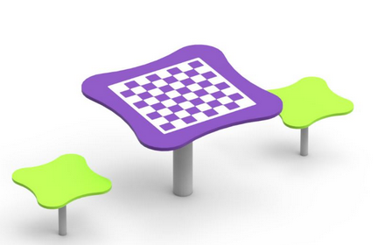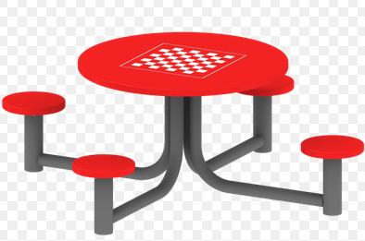

Wizualizacja nr 3
4) Element małej architektury- ławka
- ławka o konstrukcji drewnianej,
- drewno impregnowane,
- minimalne wymiary ławki 1,45 x 0,5 m,
- montaż zgodnie z obowiązującymi przepisami i zaleceniami producenta, z takim zastrzeżeniem, że fundamenty, posadowienie na kotwach musi być stabilne i bezpieczne oraz posadowione zgodnie z obowiązującą normą ze wskazaniem, że fundament betonowy należy zasypać ziemią.

